计算机网络作业
第一章【课本p16】
1．数据通信系统的五个组成部分
发送源，接受源，传输介质，协议，报文内容

7．半双工和全双工区别？
半双工：可以双向通信，但每一时刻只能单向传输
全双工：可以双向通信，且每时刻可以双向通信

12．为什么协议是必须的？
协议是发送方和接收方共同遵循的约定，前者按照协议进行数据的封装，加入便于后续传输的数据单元，后者接收到数据帧后，按照协议约定进行解封装，最终得到报文本身。传输的中间过程中加入便利传输的相关信息是必要的，而协议保证了封装和解封装的顺利进行，因此也是必要的

17．如果一条连接失败
- 只影响那一条连接
- 只影响对应的一个设备
- 只影响对应的一个设备
- 比如A->B的链路坏了，那后面只能B向A的方向可以单向传输，不能实现任意两个设备的通信

25．比较电话网和因特网，有哪些相似之处？有哪些不同之处？
相似之处：都将信息封装为报文；均通过了路由或交换设备；均采用了分层架构设计；均遵循发送源->传输->接收源的模式。
不同之处：信号的传输形式不同，传统电话通过模拟信号传输，因特网通过数字信号传输； 传输路径不同，传统电话通过独占一条线路来传输，因特网同通过数据分组来动态分配传输路径。

第二章【课本p34】
7．什么是头部和尾部，以及它们是如何被添加和删除的？
头部是加在报文前面的一个个数据单元，尾部是加在报文后面的数据单元
头部和尾部的添加和删除的过程就是报文封装和解封装的过程
添加：以OSI模型为例，从设备到传输介质的过程中，每一层都接收上一层的数据，并在前面加入一个新的数据单元（这便是头部），并传输给下一层。末了，数据链路层会添加帧头和帧尾，并最终将帧传输给物理层进行实传输。
删除：当帧通过物理介质传输到接收端后，后者按照相同的协议（头部和尾部的设计规范），逐层解封装，并传给上一层，直到提取出报文传给设备。

12．端口地址，逻辑地址和物理地址之间有什么不同？
端口地址：作用于传输层，标识同一设备中不同进程的通信节点
逻辑地址：作用于网络层，即IP地址，用于定位网络设备
物理地址：作用于数据链路层和物理层，如MAC地址，用于定位硬件资源

20．
网络层：
A->R1：包含A和D的IP地址，以及传输层传来的报文段等上层部分（应用层数据，运输层的首部）
R1->D：同上
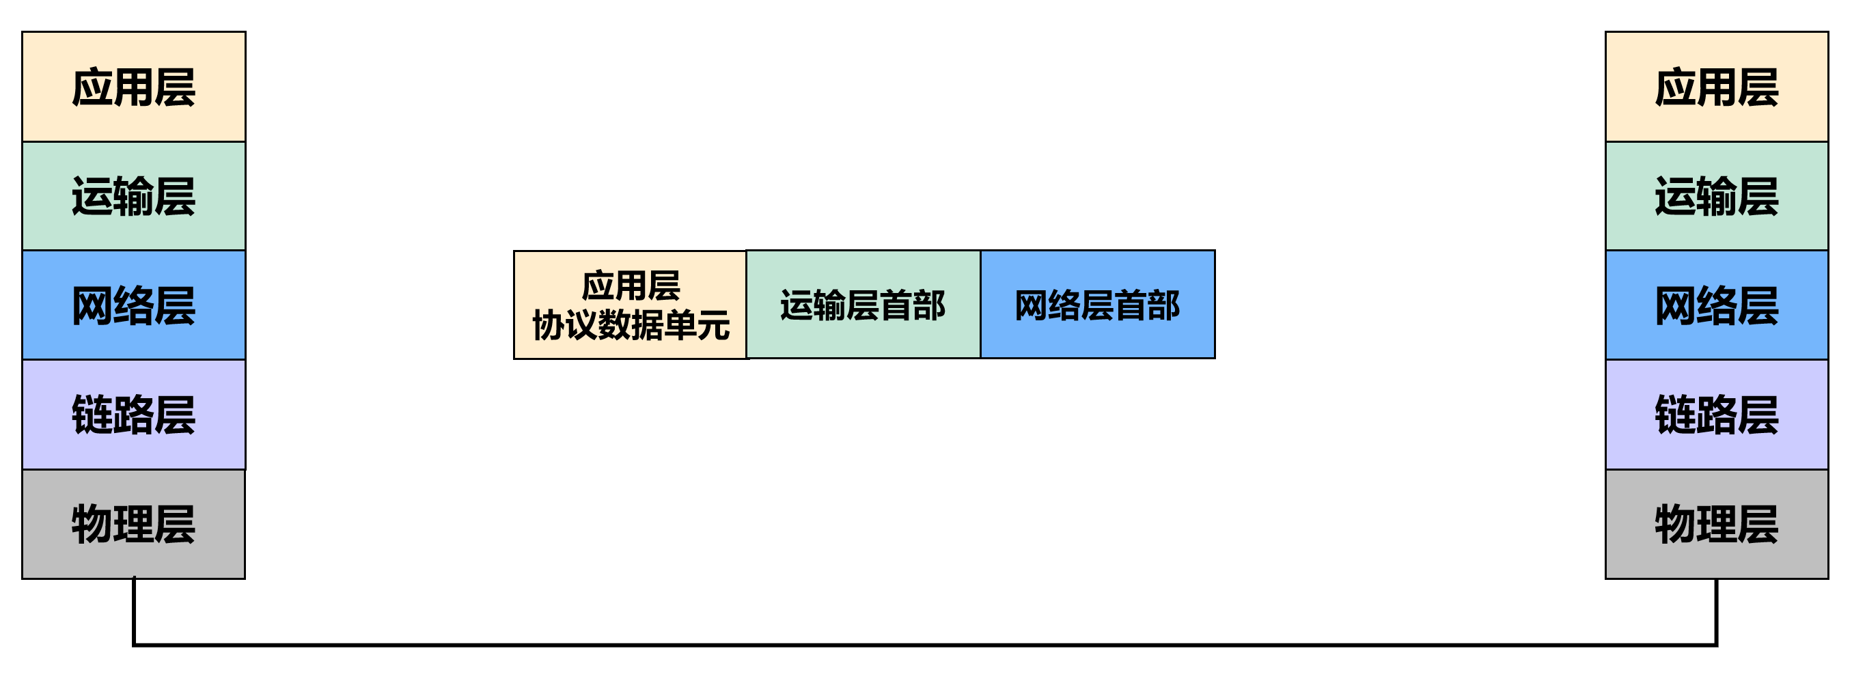
数据链路层：
A->R1：帧头和帧尾（包含A的端口mac地址，以及R1靠近LAN1的B口mac地址），以及A的网络层传来的IP分组作为数据部分（应用层数据，运输层的首部，网络层首部）。
R1->D: 帧头和帧尾（包含R1靠近LAN2的C口mac地址，和接收方D的端口mac地址），以及R1网络层转发的IP分组作为数据部分。
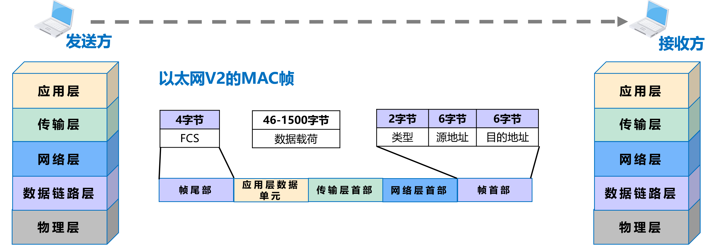

25．数据链路的各跳之间可以检错，为什么在传输层还需要另一次检测机制？
需要保证数据从发送源经各层级传输到数据链路层的过程中不出错，以及从接收端的数据链路层到接受源的过程中不出错。

第三章【课本p66】

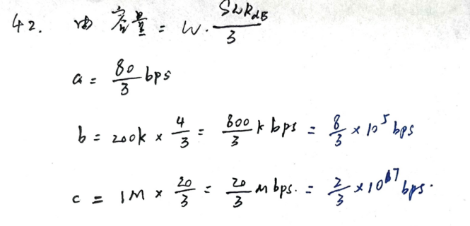

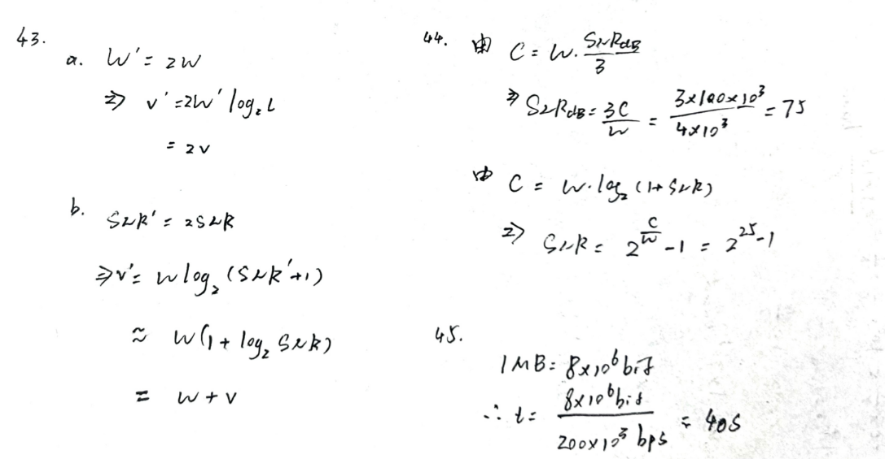

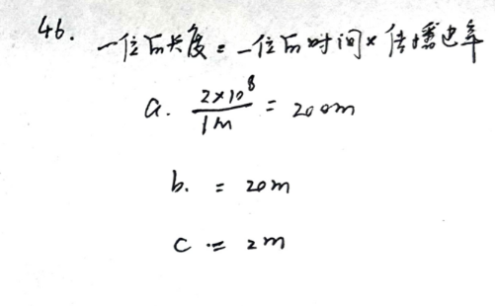

第四章【课本p90】
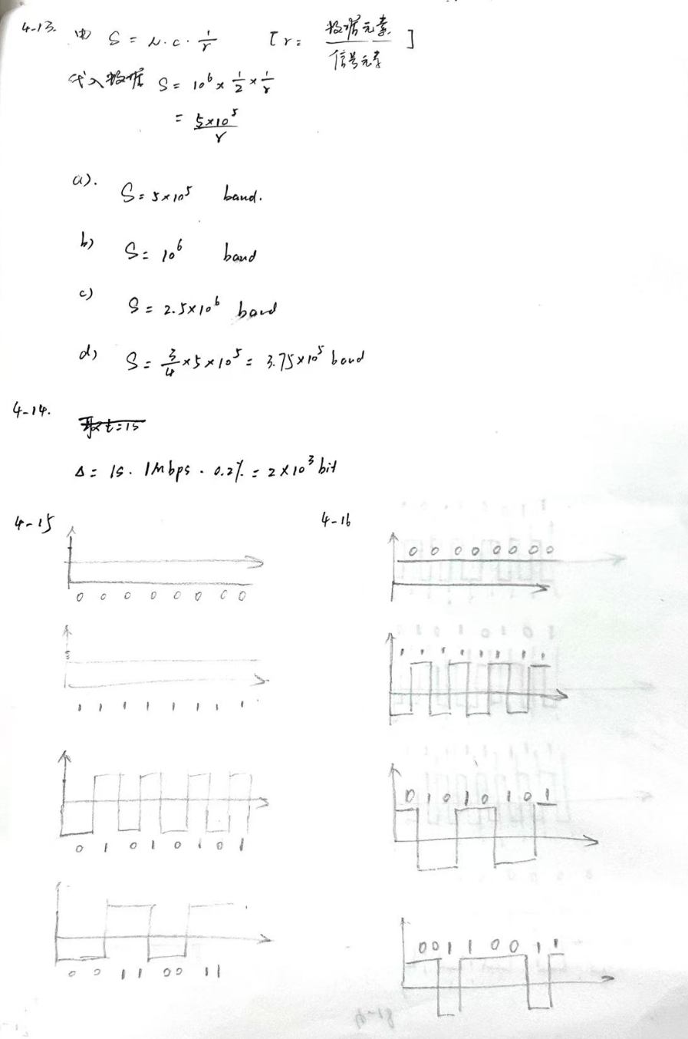
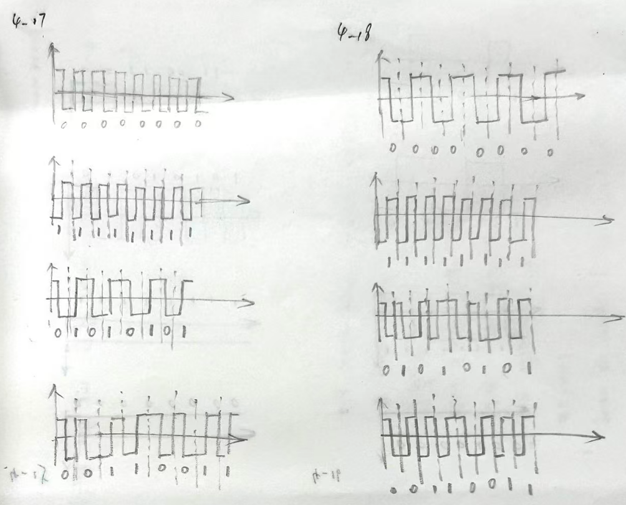
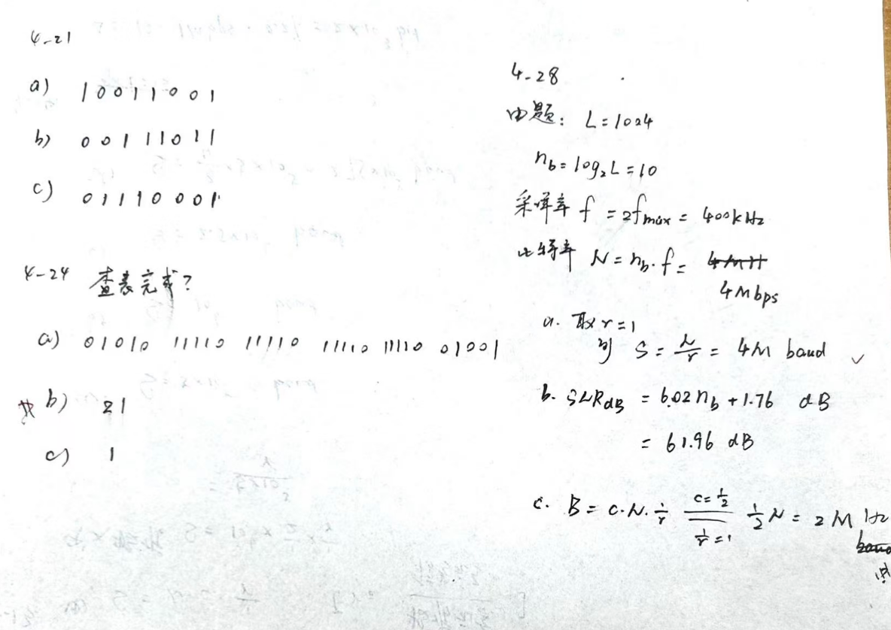

第五章
